**Boletín No 015 jueves 22 de enero de 2015**

**Comerciantes del pasaje La 5ª socializan Acuerdo con la Administración Municipal**

Directivos de la Asociación de Comerciantes Pasaje Comercial La 5ª, en cabeza de María Eugenia Troches, socializaron ayer en horas de la tarde con el Alcalde, Francisco Fuentes Meneses, el asesor Jurídico de la Alcaldía, Jesús Alberto Peña Rivera, secretarios de Despacho , comerciantes arrendatarios y propietarios, la firma del Acuerdo de radicación No 324613 suscrito el 18 de diciembre de 2014.

Según María Eugenia Troches, es un documento de 18 folios y que firman el Alcalde, Francisco Fuentes Meneses y el representante de la extinta cooperativa Casacoop que lleva a la terminación del contrato de Compraventa suscrito el 12 de agosto de 2003. Como consecuencia de la terminación de este contrato William Rojas Velásquez en representación de Casacoop, le pasa al Municipio de Popayán los derechos económicos que aún están pendientes por cancelar las obligaciones de los adquirientes en los 93 locales comerciales conforme a la relación existente.

Se aclaró durante la socialización del Acuerdo que el Municipio de Popayán tendrá a su cargo la recaudación de las obligaciones quedando a entera libertad de contratar los apoderados que estime necesarios para el recaudo de dicha cartera, ante la negativa de los moradores de dichos lugares.

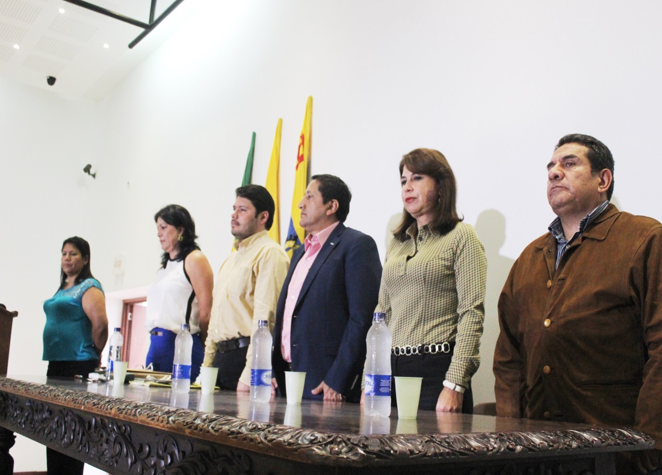La Administración Municipal, una vez cancelado el saldo de las obligaciones por los vendedores ambulantes titulares de los derechos, suscribirá las escrituras de transferencia de dominio a cada uno de los comerciantes, de la misma manera, otorgará escrituras públicas de transferencia de dominio a aquellos que han pagado la totalidad de los derechos a Casacoop.

Añadió María Eugenia Troches que la suscripción de las escrituras públicas de los locales comerciales será definida por el Municipio de Popayán, según convenio que se realice con la Asociación de Comerciantes, pasaje Comercial la 5ª o de manera individual con cada vendedor.

El municipio podrá suscribir acuerdos de pagos con los futuros propietarios de los locales, para el recaudo de los recursos pendientes, quedando solo once (11) meses para el proceso de escrituración.

El Acuerdo Transaccional de radicación No 324613 lo firmaron el señor Alcalde Francisco Fuentes Meneses, William Rojas Velásquez, representante legal de Casacoop, lo que permite legalizar a los comerciantes del pasaje Comercial La 5ª .



Durante la reunión en el auditorio No 1 del Centro Administrativo Municipal-CAM el Alcalde, Francisco Fuentes Meneses recibió de manos de la administradora del pasaje comercial La 5ª, María Eugenia Troches, una placa en reconocimiento a su labor en nombre de todos los 93 comerciantes beneficiarios, porque después de 12 años y varias administraciones por fin se encuentra una salida para la legalización de estos locales.

**“La concertación lleva a buenas acciones” dijo Alcalde al referirse a la marcha pacífica campesina**

Garantizando la libertad de movilización y protesta por parte del gobierno que preside el Alcalde, Francisco Fuentes Meneses, ayer se desarrolló por las principales calles y avenidas de la ciudad, la marcha campesina de manera pacífica y organizada.

Dijo el mandatario de los payaneses que una vez concertada la marcha con los líderes se dispuso todos los elementos de acompañamiento, llevando a una marcha pacífica, donde hicieron sus reclamaciones, su protesta, de manera civilizada, desplazándose en horas de la tarde a sus lugares de origen.

Destacó el señor Alcalde de los marchantes, su cultura, su comportamiento sin presentarse afectación en ninguna parte de la ciudad con grafitis u otro tipo de propaganda.

“Debo felicitar y agradecer a quienes marcharon y que definitivamente el comportamiento siga siendo esa línea de acción” concluyó el Alcalde Fuentes.

**Sigue socialización del Sistema Estratégico de Transporte Público**

Hoy, en la mañana el Alcalde, Francisco Fuentes Meneses se reunió con contratistas del Plan de Movilidad, que tienen a su cargo la implementación del Sistema Estratégico de Transporte Público y el secretario de Tránsito y Transporte Municipal, Miguel Hernán Muñoz Salamanca.

Manifestó el Alcalde que se hace todo el esfuerzo necesario para causar el menor impacto a la comunidad y los comerciantes formales, pero al final se van a ver unas obras interesantes para los próximos 30 0 40 años.

También durante la reunión se analizó como va a funcionar el sistema de transporte, la prestación del servicio.

Se trabaja en el momento en la consecución de la tipología de los nuevos automotores, que puede ser entre 24 y 36 pasajeros, servicio prestado por las cuatro (4) empresas, que se conjugarán en una o dos de ellas para que operen . Se busca tener un buen servicio de transporte público con el ingreso de unos 650 vehículos nuevos. Cada empresa hará la reposición de sus carros de acuerdo a las capacidades

**Nuevo gerente de Energética de Occidente se reunió con el Alcalde**

Una primera reunión sostuvo el Alcalde, Francisco Fuentes Meneses con el nuevo gerente de la Compañía Energética de Occidente-CEO, Omar Serrano Rueda. El alcalde le manifestó al señor Serrano Rueda que la plataforma de servicios públicos en la ciudad de Popayán está definida y contemplada en su Plan de Gobierno, pensando que en los próximos años por ejemplo no se tendrá problemas en el suministro de agua potable y en materia de energía la CEO viene prestando un servicio con las incomodidades y reclamos de las comunidades,.

Finalmente, el alcalde Fuentes Meneses invitó al gerente de la Compañía Energética del Occidente, Omar Serrano Rueda, a que lo acompañe en los procesos sociales que se realizan desde su gobierno en bien de las comunidades más vulnerables de la ciudad.